ĐẠI HỌC QUỐC GIA HÀ NỘI

TRƯỜNG ĐẠI HỌC CÔNG NGHỆ



Describe Distribution

Hệ thống quản lý tạp chí mã nguồn mở

Open Journal System (OJS)

Bộ môn : Phân tích và thiết kế hướng đối tượng

|  |  |
| --- | --- |
| **Giảng viên:** | **Đặng Đức Hạnh** |
|  | **Trần Mạnh Cường** |

|  |  |
| --- | --- |
| **Nhóm thực hiện:** |  |
| Nguyễn Đức Quyền | 21020388 |
| Phạm Xuân Trường | 21020417 |
| Nguyễn Viết Tú | 21020092 |
| Dương Đình Mạnh | 21020350 |
| Nguyễn Trọng Bảo Hưng | 21020333 |
| Hoàng Minh Quân | 21020272 |

|  |  |  |
| --- | --- | --- |
| **Từ điển thuật ngữ** | | |
| STT | Thuật ngữ | Dịch |

|  |  |  |
| --- | --- | --- |
| **Từ điển từ viết tắt** | | |
| STT | Từ viết tắt | Viết đầy đủ |
| 1 | OJS | Open Journal System |
| 2 | PKP | Public Knowledge Project |

Mục Lục

Lời nói đầu 1

1. Giới thiệu 2

1.1. Mục đích 2

1.2. Đối tượng báo cáo và đề xuất cách đọc 2

1.3. Phạm vi dự án 2

1.4. Tài liệu tham khảo 3

2. Describe Distribution 3

2.1. Deployment Model 3

2.2. Applying the Distribution Mechanism(RMI) 3

2.2.1. Architectual Layers and Their Dependencies 3

2.2.2. Packages and Their Dependencies 4

Lịch sử sửa đổi

|  |  |  |  |
| --- | --- | --- | --- |
| Họ tên | Thời gian | Lý do sửa đổi | Phiên bản |
| Hoàng Minh Quân | 11/5/2024 | Khởi tạo tài liệu | 1 |
| Hoàng Minh Quân | 12/5/2024 | Sửa đổi tầng phụ thuộc | 1.1 |
| Hoàng Minh Quân | 16/5/2024 | Mô tả cho các phụ thuộc | 1.2 |

Lời nói đầu

Hệ thống OJS được phát hành lần đầu tiên vào năm 2002 với tư cách là một sáng kiến nghiên cứu và phát triển của PKP ( Dự án Tri thức Công cộng) của Trường Đại học British Columbia. Hiện tại, phần mềm tiếp tục được phát triển dưới sự đồng bảo trợ của PKP Đại học British Columbia cùng với Trung tâm Nghiên cứu Xuất bản Canada và Thư viện đại học Simon Fraser. Năm 2016, OJS được phát hành với phiên bản 3.0 hoàn toàn mới, với bản vá về lỗ hổng bảo mật và giao diện hướng người dùng.

OJS là một hệ thống quản lý, xuất bản website và Tạp chí. Phần mềm bao quát tất cả các khía cạnh để xuất bản một Tạp chí trực tuyến, từ việc thiết lập một website Tạp chí tới các tác vụ vận hành như quá trình nộp bài của tác giả, phản biện chuyên gia, biên tập, xuất bản, lưu kho và lập chỉ mục cho Tạp chí. OJS giúp phân quyền người dùng trong một tổ chức, theo dõi công việc của biên tập viên, tùy chỉnh tính năng cho trang web tạp chí. Một phiên bản cài đặt OJS có thể hỗ trợ hoạt động của nhiều tạp chí.

OJS đang được sử dụng trong các tổ chức nghiên cứu, viện hàn lâm, tổ chức giáo dục,... Giúp lưu trữ các bài báo nghiên cứu và xuất bản tạp chí trực tuyến. Nhờ thế mà thời gian so với các công đoạn thủ công ngày càng rõ rệt.

*Tóm tắt : Trong báo cáo này, nhóm trình bày và phân tích các chức năng của hệ thống quản lý Tạp chí mở OJS (Open Journal System). Các quá trình để đăng bài lên trang web, từ khâu nhận bài, phản biện, biên tập cho tới xuất bản. Các thao tác và tính năng mới trên phiên bản OJS 3.0.*

# Giới thiệu

## Mục đích

Đây là bài báo cáo nằm trong học phần Phân tích và thiết kế hướng đối tượng về Describe Distribution (kiến trúc phân tán) cho Hệ thống Tạp chí Mở OJS (Open Journal System).

Tài liệu này cung cấp cách thiết kế và triển khai hệ thống OJS sao cho các thành phần của hệ thống được phân bổ trên nhiều máy tính, thiết bị hoặc nút mạng khác nhau, thay vì tập trung trên một máy tính duy nhất.

## Đối tượng báo cáo và đề xuất cách đọc

Các đối tượng cho bài báo cáo:

1. Người phát triển: Ngươi phụ trách phát triển hệ thống, cải thiện các chức năng còn hạn chế.
2. Người phụ trách: Người phụ trách cài đặt và quản lý các trang web tạp chí cho tổ chức nhất định. Đảm nhiệm tìm hiểu và nâng cấp khi có các phiên bản cài đặt mới của OJS
3. Người sử dụng: Người dùng trang web để viết tạp chí, phản biện và xuất bản.
4. Người viết tài liệu trong tương lai.

Nội dung của báo cáo gồm phần:

1. Mô tả kiến trúc phân tán của hệ thống.

## Phạm vi dự án

Hệ thống Tạp chí Mở hay Open Journal Systems (OJS) là phần mềm nguồn mở được [Dự án Tri thức Công cộng](https://pkp.sfu.ca/) phát triển để xuất bản và quản lý các tạp chí học thuật.

Hệ thống OJS sẽ được triển khai trên nền tảng web và có thể truy cập từ các thiết bị thông minh khác nhau như máy tính, máy tính bảng và điện thoại thông minh. Người dùng cuối của hệ thống bao gồm:

* Tác giả: Các nhà nghiên cứu, học giả nộp bài viết cho các tạp chí.
* Biên tập viên: Đội ngũ biên tập viên quản lý quy trình đánh giá và xuất bản bài viết.
* Quản lý tạp chí: Quản lý và điều hành các tạp chí trong hệ thống.
* Người đọc: Cộng đồng học thuật truy cập và đọc nội dung tạp chí.

## Tài liệu tham khảo

[1] Mã nguồn của hệ thống: <https://github.com/pkp/ojs>

[2] Website Open Journal System: <https://openjournalsystems.com/ojs-3-user-guide>

# Describe Distribution

## Deployment Model

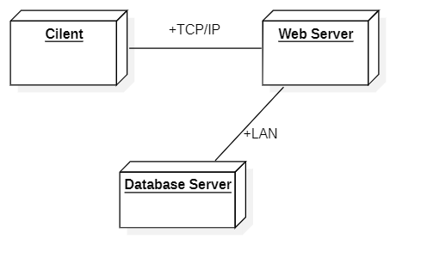

Hình 2‑1: Deployment Model

## Applying the Distribution Mechanism(RMI)

### Architectual Layers and Their Dependencies

#### Layer Diagram

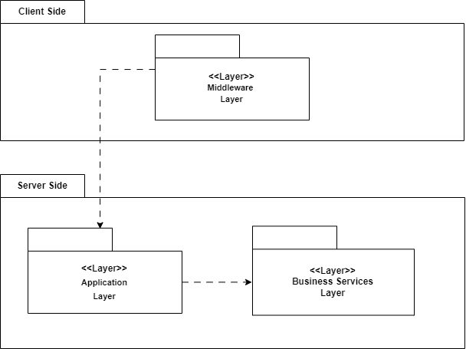

Hình 2‑2: Layer Diagram

#### Layer Decriptions

1. Application: Chứa chức năng cốt lõi, logic và các thành phần thiết kế dành riêng cho ứng dụng. Hoạt động như một Tầng trung gian.
2. Business Services: Thực hiện các hành động nghiệp vụ của phần mềm như tính toán, đánh giá tính hợp lệ của thông tin,…
3. Middleware: Đóng vai trò là cầu nối giữa các Layer khác nhau, tạo điều kiện thuận lợi cho việc giao tiếp và trao đổi dữ liệu.

### Packages and Their Dependencies

2.2.2.1 **Packages Dependencies Diagram**

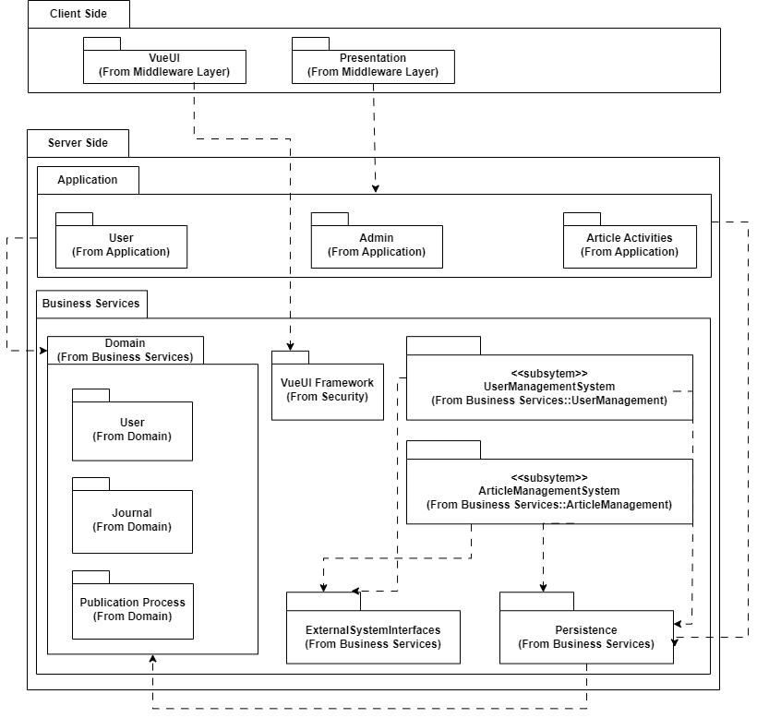

Hình 2‑3: Package Dependencies Diagram

2.2.2.2 **Packages Dependencies Descriptions**

1. **Server Side**: Lớp máy chủ hỗ trợ một số máy chủ ứng dụng khác nhau, trong đó "application" bao gồm các trang web tĩnh. Sự tồn tại của máy chủ được biết đến bởi máy chủ mạng. Nói chung, các máy chủ được quản lý bởi máy chủ mạng, nhưng các chương trình ứng dụng có thể phần nào đảm nhận trách nhiệm này.
2. **Client Side**: Lớp client là nơi người dùng truy cập vào ứng dụng. Lớp máy chủ chấp nhận các yêu cầu thông qua kết nối internet từ lớp client và chuyển các yêu cầu này đến tác nhân thích hợp. Sau đó, máy chủ chuyển phản hồi từ tác nhân trở lại lớp client. Trong trường hợp này, client đơn giản là một trình duyệt..
3. **Middleware Laye**r: cung cấp công cụ và nền tảng giao tiếp qua các service.
4. **Middleware Layer::Presentation**: Chứa các lớp cho mỗi biểu mẫu mà các tác nhân sử dụng để giao tiếp với hệ thống.
5. **Application**: Lớp Ứng dụng chứa các phần tử thiết kế đặc thù cho ứng dụng.
6. **Application::User**: Chứa các phần tử thiết kế để hỗ trợ cho các chức năng của người dùng hệ thống như đăng nhập, đăng ký, quản lý thông tin người dùng,...
7. **Application::Admin**: Chứa các phần tử thiết kế để hỗ trợ cho các chức năng của quản trị viên hệ thống như quản lý người dùng, quản lý bài đăng, cấu hình hệ thống, các phương thức quản trị khác,...
8. **Application::Article Activities**: Chứa các phần tử thiết kế hỗ trợ cho các hoạt động liên quan đến bài báo như đăng bài, quản lý , including submitting articles, quản lý quá trình biên tập, các phản hồi từ tác giả, biên tập viên, phản biện viên và các hoạt động xuất bản,...
9. **Business Services**: Tầng Business Services chứa các phần tử chi tiết được sử dụng trong Application.
10. **Business Services::Domain**: Chứa các phần tử thiết kế hỗ trợ cho người dùng (User), tạp chí (Journal), quá trình xuất bản một bài báo (Publication Process)..
11. **Business Services::Domain::User**: Chứa các phần tử thiết kế liên quan đến quản lý và xử lý dữ liệu người dùng trong hệ thống.
12. **Business Services::Domain::Journal**: Chứa các phần tử thiết kế liên quan đến quản lý thông tin về tạp chí trong hệ thống.
13. **Business Services::Domain::Publication Process**: Chứa các phần tử thiết kế liên quan đến quản lý và xử lý quy trình xuất bản bài báo trong hệ thống.
14. **Business Services::UserManagemen**t: Chứa các phần tử thiết kế liên quan đến quản lý người dùng trong hệ thống.
15. **Business Services ::UserManagement::UserManagementSystem**: Đóng gói các giao tiếp liên quan đến quản lý người dùng trên nền tảng Open Journal System (OJS).
16. **Business Services::ArticleManagement**: Chứa các phần tử thiết kế liên quan đến quản lý bài báo trong hệ thống
17. **Business Services ::ArticleManagement::ArticleManagementSystem**: Đóng gói các giao tiếp liên quan đến quản lý bài báo trên nền tảng Open Journal System (OJS).
18. **Business Services::ExternalSystemInterfaces**: Các lớp truy cập hệ thống bên ngoài được phân vùng vào gói này.
19. **Business Services::Persistence**: Gói này chứa các gói dữ liệu để đảm bảo tính nhất quán của dữ liệu. Bốn toán tử: thêm, sửa, xóa, cập nhật là bốn chức năng chính được thực hiện trong các ứng dụng cơ sở dữ liệu